**Схема проезда**

**Школа №332**

Адрес: **Товарищеский проспект, дом 10, корпус 2.**

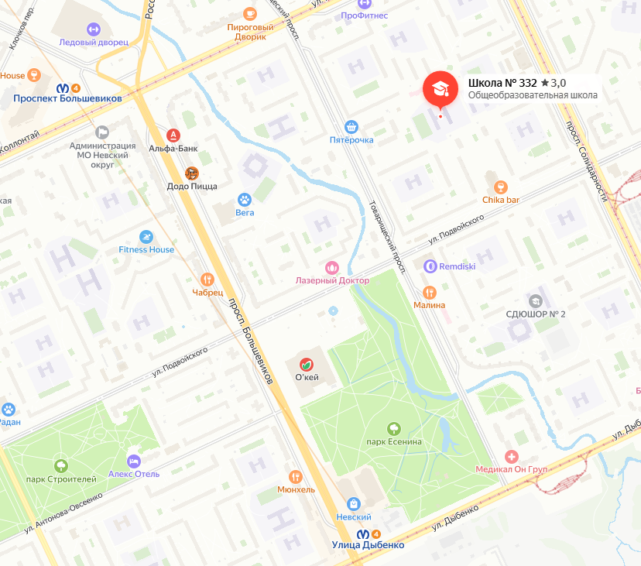

**Маршруты**

1. От станции метро «Улица Дыбенко».

Автобусы №№ 97, 234, 255-б от остановки «Станция метро «Улица Дыбенко»» (остановка находится слева от выхода из метро, дорогу переходить не нужно).

Необходимо выйти на остановке «Улица Подвойского, дом 38» (четвертая остановка после метро). После выхода из автобуса перейти дорогу, обойти здание ТРЦ (бывший кинотеатр «Буревестник») слева и идти прямо, во дворы. Школа № 332 будет находиться прямо по ходу, за шлагбаумом.

Остановка «Станция метро «Улица Дыбенко»

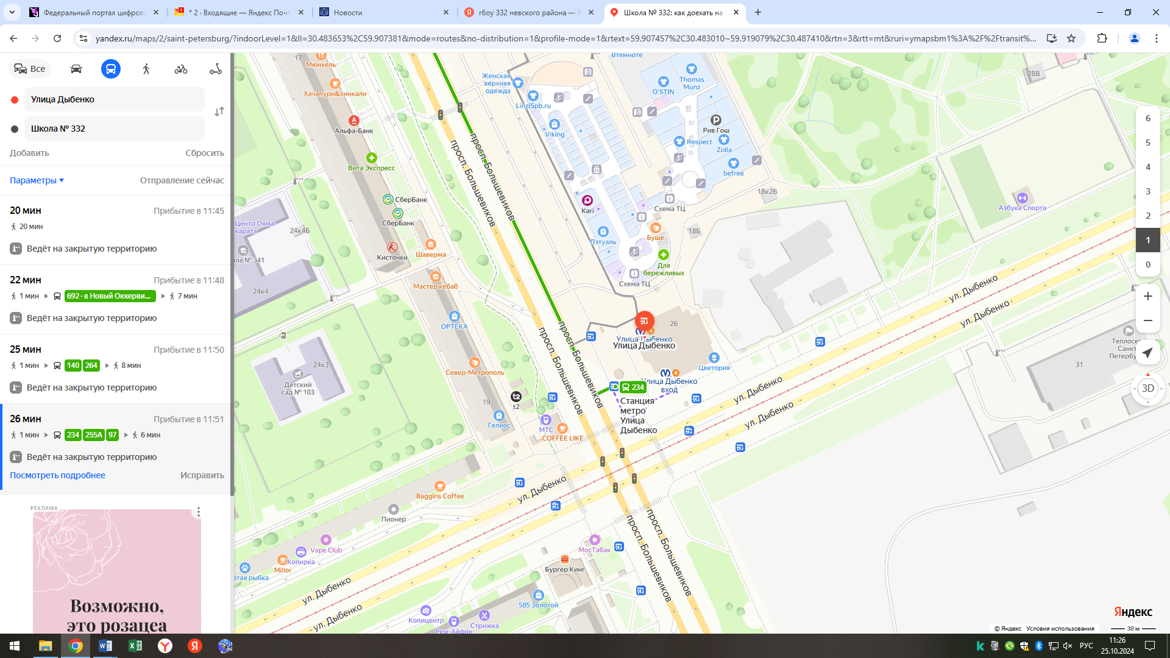

Маршрут от остановки «Улица Подвойского, 38» до школы №332

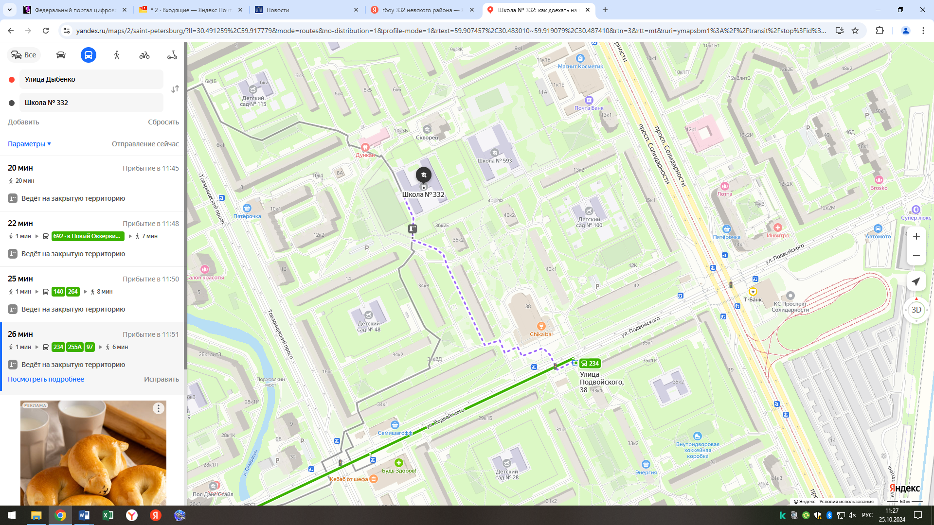

1. От станции метро «Проспект Большевиков».

Автобус № 12 от остановки «Проспект Пятилеток – Ледовый дворец» (остановка находится за станцией метро «Проспект Большевиков», напротив Ледового дворца, дорогу к дворцу переходить не нужно).

Необходимо выйти из автобуса на остановке «Товарищеский проспект» (вторая остановка). Не переходя дорогу, идти прямо по Товарищескому проспекту (остановка должна остаться за спиной). Войти во двор после второго дома, пересечь двор и идти прямо к шлагбауму (слева будет поликлиника). За шлагбаумом находится школа №332.

Остановка «Проспект Пятилеток – Ледовый дворец»

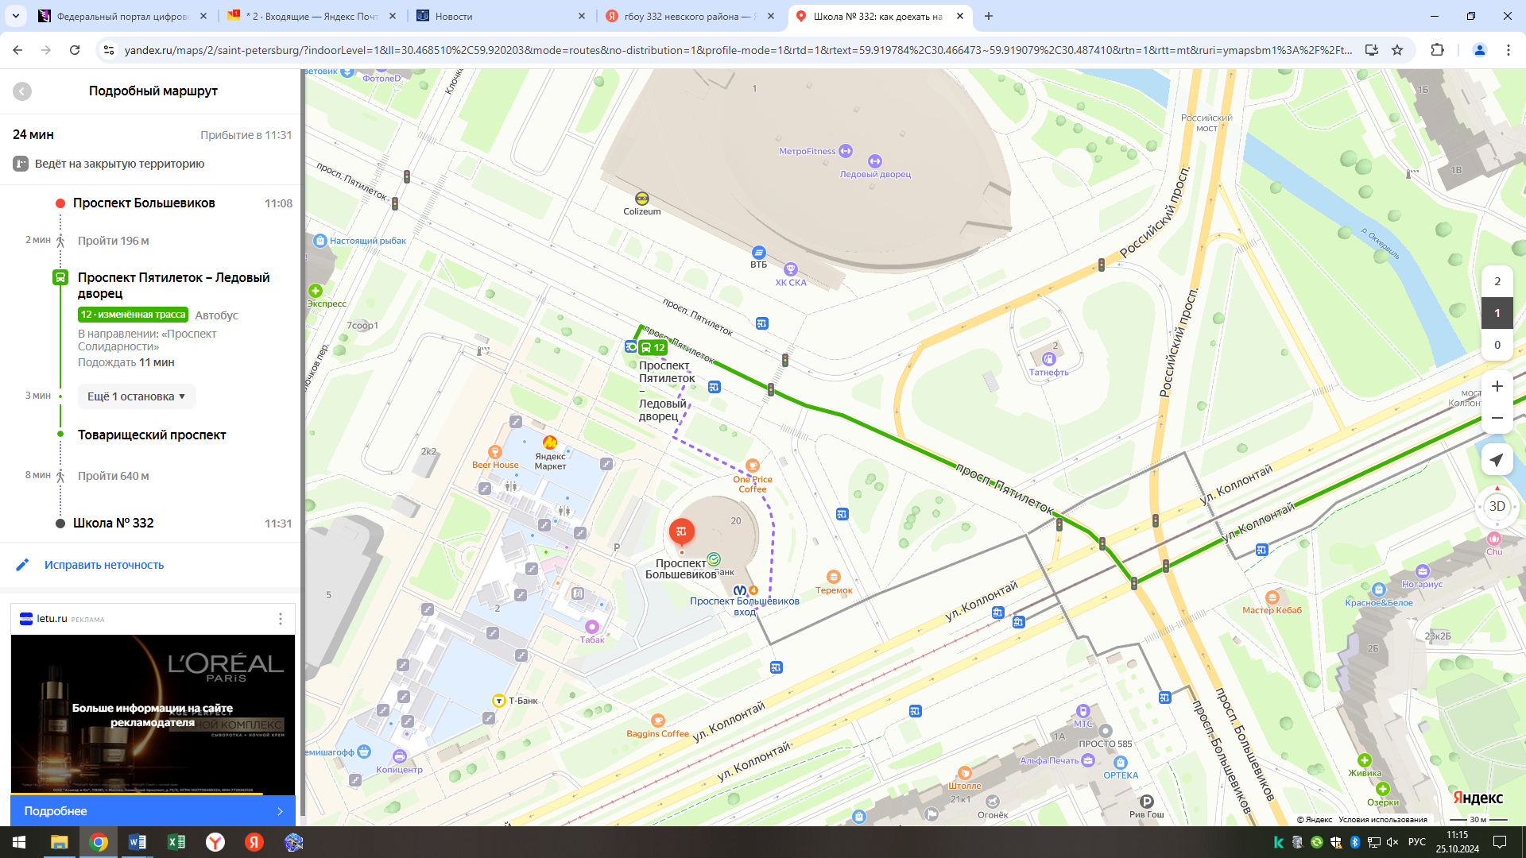

Маршрут от остановки до школы №332.

